Ofício Vereador Nº 257/2021

São Roque, 19 de janeiro de 2021.

Prezado Senhor,

Venho por meio deste cumprimentá-lo e solicitar os bons ofícios de Vossa Senhoria, para a realização de visita técnica na Rua da Amizade, afim de constatar a necessidade ou não da realização da poda das árvores existentes atrás das casas populares do “Conjunto Habitacional Lago dos Patos”, localizado na Rua da Amizade, no bairro Paisagem Colonial (Goianã).
Tal pedido se justifica, tendo em vista este Vereador esteve no local atendendo as reivindicações dos moradores, que relataram que alguns galhos estão caindo e danificando a estrutura das casas, conforme fotos anexas.
Além disso, é preocupante o período das fortes chuvas acompanhada do vento, que podem agravar o problema, uma vez que as árvores acabam se envergando, com risco iminente de cair sobre casas.

Nesse sentido, se faz necessário a realização da visita técnica ao local acima indicado, visando a constatação ou não da necessidade de realização dos serviços de poda das árvores que estão sobres as casas populares.
Na certeza de que dispensará especial atenção a este Ofício, desde já agradeço, renovando meus mais sinceros protestos de elevada estima e de distinta consideração.
Atenciosamente,

William da Silva Albuquerque
Vereador

Ao
Ilustríssimo Senhor
ANTONIO AUGUSTO GODINHO
MD. Coordenador da Defesa Civil de São Roque – SP

PROTOCOLO Nº CETSR 19/01/2021 - 09:55 668/2021

ANEXOS:
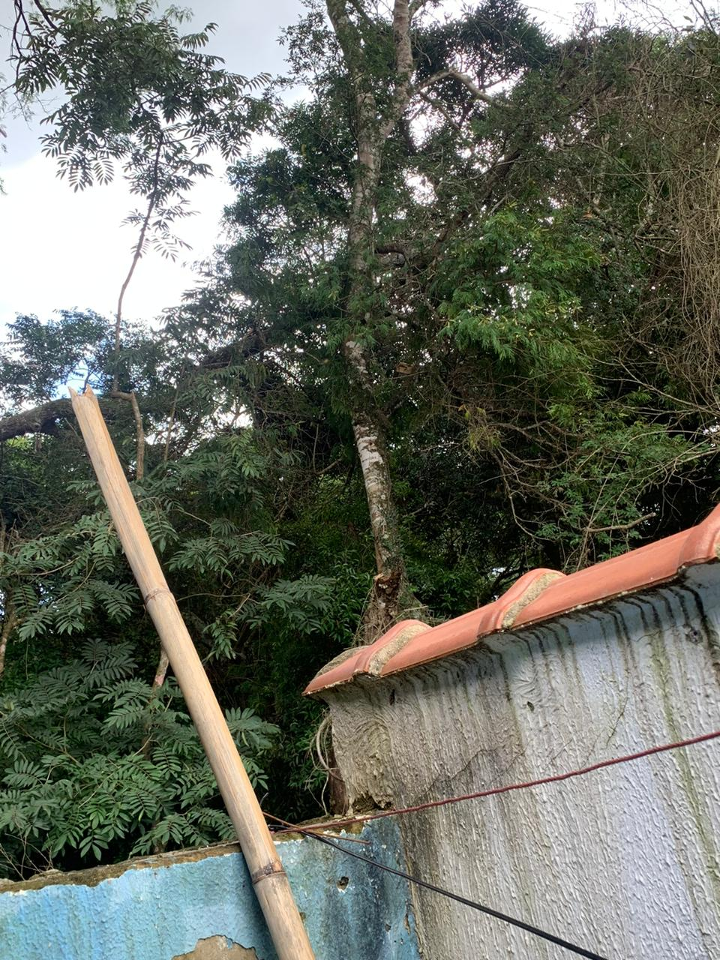

Ao
Ilustríssimo Senhor
XXXXXXXXX
MD. XXXXXXX de
São Roque - SP

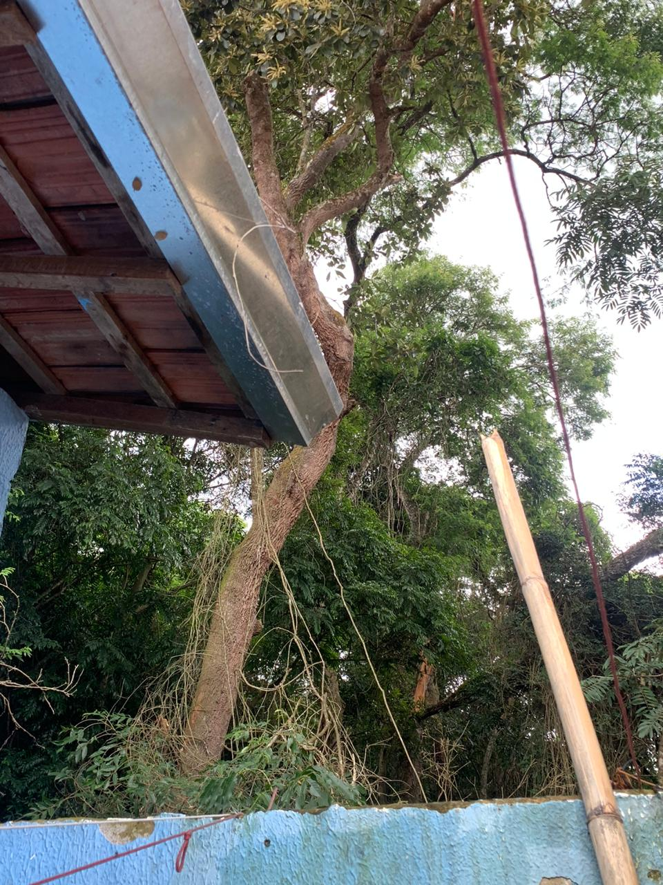

PROTOCOLO Nº CETSR 19/01/2021 - 09:55 668/2021

